EGO Dichtstoffwerke EGO SMP 805 KLEB- & DICHTFIX

EGO Dichtstoffwerke

Eigenschaften

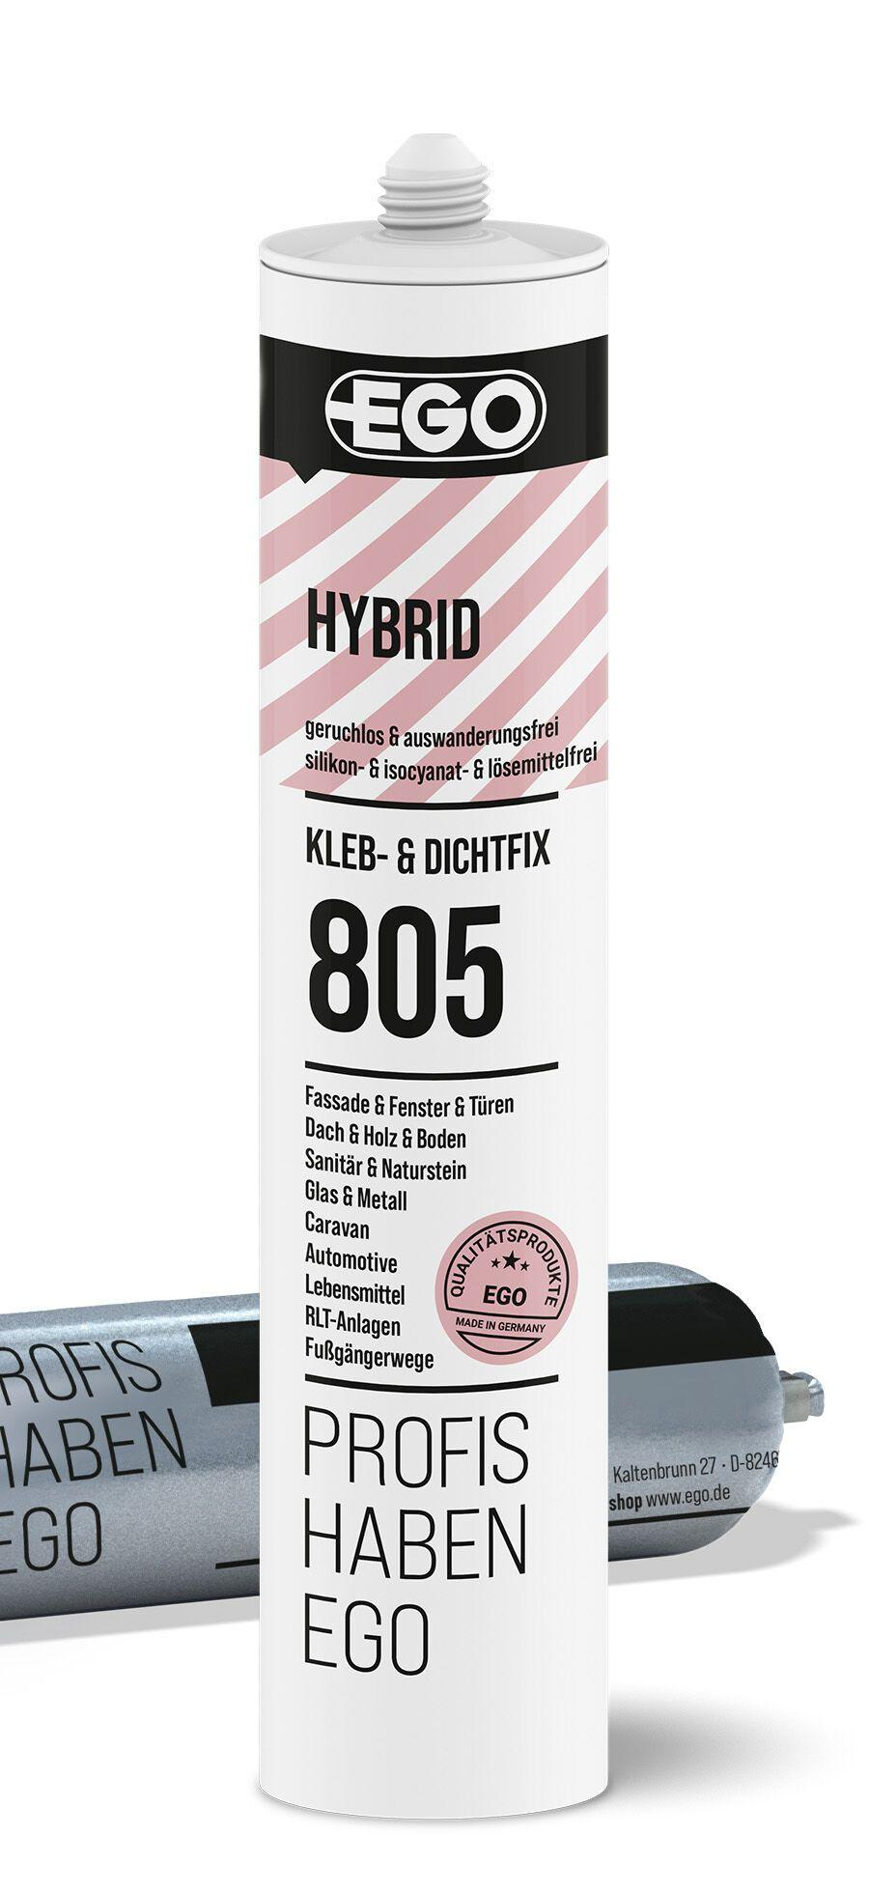

Anwendung

außen, innen

Dichtheit

wasserbeständig

Farbton

anthrazit, dunkelgrau, grau, hellgrau, schwarz

Werkstoff

Silanmodifiziertes Polymer (SMP)

Anzahl Komponenten

1

Brandverhalten

E

Chemische Beständigkeit

chemikalienbeständig gem. Herstellerangabe

Lösemittelhaltigkeit / Wasserverdünnbarkeit

lösemittelfrei

Mögliche Haftgründe/Substrate (unbesch.)

Betonoberflächen, Emailleoberflächen, Faserzementoberflächen, Glasoberflächen, Holzoberflächen, Keramikoberflächen, Kunststoffoberflächen, Metalloberflächen, Natursteinoberflächen

Dichte (kg/m³)

1.500,00

Farbtonbezeichnung Hersteller

weiß 1000, grau 7000, fehgrau 7075, perlgrau 8870, hellgrau 7200, betongrau 7400, basaltgrau 7700, Anthrazitschwarz 8005